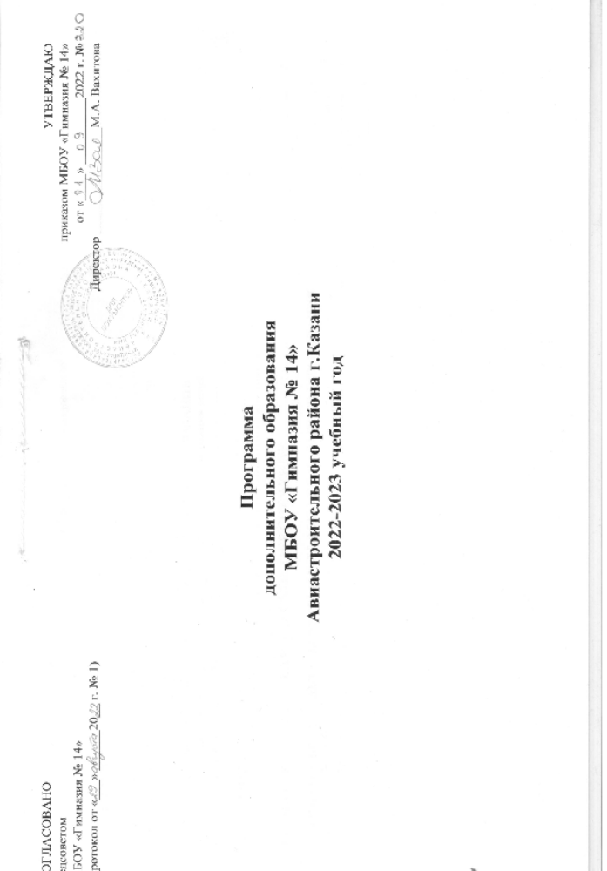
ПОЯСНИТЕЛЬНАЯ ЗАПИСКА
Современная педагогика способствует созданию условий для свободного выбора ребенком форм дополнительного образования, способов самореализации на основе освоения общечеловеческих ценностей. Воспитательная среда дополнительного образования должна быть как можно более разнообразной, вариативной. Этому и способствует Образовательная программа дополнительного образования МБОУ « Гимназии №14»
Дополнительное образование ориентировано на удовлетворение индивидуально-групповых потребностей, которые объективно не могут быть учтены при организации общего образования. В дополнительном образовании образование рассматривается не просто как «подготовка к жизни» или освоение основ профессии, а как непрерывный процесс саморазвития, самосовершенствования, увлекательного и радостного потребления интеллектуальных ресурсов. В дополнительном образовании подрастающее поколение учится мечтать, проектировать, планировать, преобразовывать свою жизнь и окружающую действительность, стремясь в своей творческой деятельности к совершенству и гармонии. Такое образование основывается на свободе мысли и действия, творчестве, партнёрстве, уважении достоинства каждой личности. Это становится возможным, поскольку в сравнении с институтом общего образования институт дополнительного образования обладает следующими особенностями:
- участие в дополнительном образовании на основе добровольного выбора детей (семьи) в соответствии с их интересами, склонностями и системой ценностей;
- возможность выбора программы, режима ее освоения, смены программ.
В дополнительном образовании обеспечивается более тесная, чем в основном, связь с практикой, имеются благоприятные возможности для приобретения социального опыта, разнообразия выбора (с правом на пробы и ошибки), профессиональной ориентации.
В системе дополнительного образования познавательная активность обучающихся всегда выходит за рамки собственно образовательной среды.
В творческой среде дополнительного образования, обеспечивающей возможности для раскрытия и эффективного развития способностей, формируется творческая социально зрелая и активная личность.
Важной стратегической задачей и ценностным ориентиром дополнительного образования является содействие модернизации физического воспитания детей, определенной приоритетным направлением государственной политики Стратегией развития физической культуры и спорта Российской Федерации до 2020 года, утвержденной распоряжением Правительства Российской Федерации от 7 августа 2009 г. № 1101-р., а также основой реализации Всероссийского физкультурно-спортивного комплекса «Готов к труду и обороне (ГТО)», введенного Указом Президента Российской Федерации от 24 марта 2014 года № 172. Дополнительное образование является важным фактором повышения социальной стабильности и справедливости в обществе, создавая условия для успешности каждого ребенка, независимо от места жительства и социально- экономического статуса семьи. Дополнительное образование детей – целенаправленный процесс воспитания, развития и обучения посредством реализации дополнительных образовательных программ, оказания дополнительных образовательных услуг и информационно-образовательной деятельности как дополнение к основному базовому образованию, а также развитие умений и навыков самопознания, саморегуляции, самосовершенствования.
Актуальность Программы
В условиях дополнительного образования дети могут развивать свой творческий потенциал, навыки адаптации к современному обществу и получают возможность полноценной организации свободного времени.
Школьное дополнительное образование оказывает существенное воспитательное воздействие на учащихся: оно способствует возникновению у ребенка потребности в саморазвитии, формирует у него готовность и привычку к творческой деятельности, повышает его собственную самооценку и его статус в глазах сверстников, педагогов, родителей. Занятость обучающихся после уроков содействует укреплению самодисциплины, развитию самоорганизованности и самоконтроля школьников, появлению навыков содержательного проведения досуга, позволяет формировать у детей практические навыки здорового образа жизни, умение противостоять негативному воздействию окружающей среды. Массовое участие детей в досуговых программах способствует сплочению школьного коллектива, укреплению традиций гимназии, утверждению благоприятного социально-психологического климата в ней.
Сегодня дополнительное образование детей – реально действующая подсистема образования. Деятельность системы дополнительного образования в МБОУ « Гимназия №14» регламентируется образовательными программами, разработанными педагогами на основе государственных стандартов, на основании требований Министерства образования Российской Федерации, Республики Татарстан к содержанию и оформлению программ дополнительного образования.
Цель и задачи дополнительного образования
Основная цель дополнительного образования детей: обеспечение прав личности на развитие и самореализацию, расширение возможностей для удовлетворения разнообразных интересов детей и их семей, обеспечение общественной солидарности.
Основные задачи дополнительного образования детей: увеличение охвата детей услугами дополнительного образования; повышение качества дополнительного образования; обновление содержания дополнительного образования в соответствии с задачами развития государства, интересами детей и потребностями семьи, изменениями технологического и социального уклада.
Принципы дополнительного образования
Дополнительное образование опирается на следующие приоритетные принципы:
- Свободный выбор ребенком видов и сфер деятельности.
- Ориентация на личностные интересы, потребности, способности ребенка.
- Возможность свободного самоопределения и самореализации ребенка.
- Единство обучения, воспитания, развития.
- Реализация практико-деятельностной основы образовательного процесса.
Предмет дополнительного образования
Предметом деятельности дополнительного образования школы является:
организация учебного процесса дополнительного образования, в соответствии с действующими программами;
реализация образовательных программ, направленных на духовное, культурное, эстетическое образование подрастающего поколения в системе дополнительного образования;
участие воспитанников в концертных выступлениях, фестивалях, конкурсах, соревнованиях, выставках и иных мероприятиях различного уровня.
Функции дополнительного образования
Система дополнительного образования осуществляет 5 исключительно важных функций:
- Функция социализации
- Развивающая функция
- Обучающая функция
- Воспитательная функция
- Социокультурная функция
Ожидаемые результаты освоения Программы дополнительного образования детей
Основными результатами освоения Программы будут:
- Расширение возможностей для наиболее полного удовлетворения потребностей и интересов учащихся, выявление одарѐнных детей и формирование мотивации успеха.
- Повышение роли дополнительного образования в деятельности гимназии.
- Вовлечение в различные виды деятельности большего количества учащихся.
- Снижение роста негативных проявлений среди несовершеннолетних.
- Укрепление здоровья детей, формирование навыков здорового образа жизни.
- Обеспечение социальной защиты, поддержки и адаптации детей к жизни в обществе.
- Воспитание у детей гражданственности, уважения к правам и свободам человека, любви к Родине, природе, семье.
Условия реализации Программы дополнительного образования
Количество учебных групп, численный состав каждого объединения, количество часов занятий в неделю регламентируется учебным планом из расчета норм бюджетного финансирования. Режим занятий определяется дополнительными общеобразовательными программа в соответствии с возрастными и психолого-педагогическими особенностями обучающихся, санитарными правилами и нормами. Расписание занятий составляется в соответствии с возрастными и психолого-педагогическими особенностями обучающихся, санитарными правилами и нормами. Занятия, предусмотренные программой дополнительного образования, проводятся после окончания основного учебного процесса и перерыва отведенного на отдых. Продолжительность занятия исчисляется в академических часах. Продолжительность академического часа – 45 минут; После каждого академического часа занятий предусмотрен короткий перерыв 5 минут. Строгих условий набора обучающихся в творческие объединения отделения дополнительного образования детей нет. В группы записываются все желающие. Группы второго года обучения формируются из обучающихся, закончивших первый год обучения или ранее обучавшихся, по разным причинам прекратившим занятия, но имеющим навыки работы.
Комплектование групп осуществляется с учетом возрастных и психологических особенностей детей. Наполняемость групп: 15 человек В программах дополнительного образования предусмотрены творческие отчеты о проделанной работе. Это могут быть спектакли, конкурсные программы, тематические вечера, олимпиады, показательные выступления, викторины и фестивали. Учебный процесс по программам дополнительного образования осуществляется в кабинетах, других помещениях гимназии, актовом зале, спортивном зале, музее и за пределами школы (музеи, театры, архивы и т.д.) Основные формы обучения: мастерская, занятие, игра, тренировка, тренинг, экскурсия, репетиция. Обучающиеся могут выбирать интересующие их программы дополнительного образования в соответствии со своими склонностями, также они имеют возможность заниматься по нескольким интересующим их программам и в случае необходимости заменять одни программы на другие. Для улучшения качества образовательных услуг в школе регулярно проводится мониторинг среди всех участников образовательного процесса:
- Спектр интересов учащихся в области дополнительного образования;
- Анализ выполнения конкретных программ;
- Анализ выполнения тестовых заданий.
Анализируя полученные данные, педагоги имеют возможность корректировать программы по которым работают, апробировать новые программы, востребованные потребителем, выбирать различные технологии проведения занятий, ориентировать учащихся в сфере дополнительного образования.
Психологическая служба школы предоставляет помощь учащимся в выборе программы наиболее для них подходящей. Педагоги школы знакомят родителей с достижениями учащихся, организуя выставки работ, концерты, различные открытые мероприятия. Все это направлено на ориентацию детей и родителей в разнообразии направлений дополнительного образования представленного в гимназии.
Возраст обучающихся
Программа дополнительного образования детей предназначена для детей 7-18 лет. В образовательное пространство отделения дополнительного образования детей включены дети, находящиеся в различных трудных жизненных ситуациях, дети из многодетных семей, опекаемые, дети с ограниченными возможностями здоровья. В проведении занятий совместно с детьми могут участвовать родители (законные представители) без включения их в списочный состав учебных групп при наличии согласия педагога - руководителя детского объединения.
Контроль за результатами обучения
Вид контроля | Формы контроля | Срок контроля
Вводный | Собеседование, тестирование, прослушивание, просмотр | Сентябрь
Промежуточный | открытое занятие, олимпиада, конкурс, опрос, викторина, ми- ни- выставка, выставка творческих работ, коллективный анализ работ | Декабрь-январь
Итоговый | открытое зачетное занятие, показ творческих работ, концерт, концерт, праздник, спектакль, опрос, викторина, выставка творческих работ, конкурс, коллективный анализ | Май
В школе реализуются следующие направленности дополнительного образования:
естественнонаучная; социально-педагогическая; туристско-краеведческая; физкультурно-спортивная; художественная.
УЧЕБНЫЙ ПЛАН ПРОГРАММЫ ДОПОЛНИТЕЛЬНОГО ОБРАЗОВАНИЯ ДЕТЕЙ
№ п/п | Наименование дополнительных общеобразовательных программ | Количество часов в год | Срок освоения программы
 | Спортивные игры (баскетбол) | 153 | 1
 | В мире химических задач | 153 | 1
 | «Английский театр» | 153 | 1
 | Юный физик | 153 | 1
 | «Илһам» (Вдохновение) | 153 | 1
 | «Юные экскурсоводы» | 153  153  153  153 | 1  1  2  3
 | Театральный «Английский» | 153 | 1
 | Хоккей с шайбой | 153 | 1
 | Сынлы cәнгать | 153 | 1
 | «Светофорик» | 153 | 1
 | Спортивные игры (футбол) | 153 | 1

Программы дополнительного образования созданы в целях конкретизации содержания образовательного стандарта с учетом межпредметных и внутрипредметных связей, логики учебного процесса и возрастных особенностей школьников. Содержание образовательных программ по дополнительному образованию соответствует достижениям мировой культуры, российским традициям, культурно-национальным особенностям. На занятиях преподаватели используют современные образовательные технологии, которые отражены в принципах: индивидуальности, доступности, преемственности, результативности. Ребята под руководством педагогов участвуют в конкурсах, соревнованиях, фестивалях разного уровня (школьных, муниципальных, районных, городских, всероссийских). Содержание образовательных программ направлено на:
- создание условий для развития личности ребенка;
- развитие мотивации личности к познанию и творчеству;
- обеспечение эмоционального благополучия обучающегося;
- создание условий для социального, культурного и профессионального самоопределения, творческой самореализации личности
- интеллектуальное и духовное развитие личности ребенка; взаимодействие педагога дополнительного образования с семьей.
Приложением к данной Программе являются рабочие программы по направлениям.
МАТЕРИАЛЬНО-ТЕХНИЧЕСКОЕ ОБЕСПЕЧЕНИЕ
Группы дополнительного образования занимаются в кабинетах, других помещениях гимназии, актовом зале, спортивном зале и за пределами школы (музеи, театры, архивы и т.д.), компьютерных классах. Материалы, инструменты и другое необходимое оборудование имеется и приобретается за счет бюджетных и внебюджетных средств.
НОРМАТИВНО-ПРАВОВЫЕ ОСНОВАНИЯ ДЛЯ РАЗРАБОТКИ ПРОГРАММЫ ДОПОЛНИТЕЛЬНОГО ОБРАЗОВАНИЯ ДЕТЕЙ
- Конституция Российской Федерации.
- Конвенция о правах ребенка.
- Послание Президента Российской Федерации Федеральному Собранию Российской Федерации от 12 декабря 2012 года.
- Стратегия государственной национальной политики Российской Федерации на период до 2015 г. Федеральный Закон от 29.12.2012 г. №273-ФЗ «Об образовании в Российской Федерации»
- Указ Президента Российской Федерации «О мерах по реализации государственной политики в области образования и науки» от 7 мая 2012 года № 599.
- Указ Президента Российской Федерации «О национальной стратегии действий в интересах детей на 2012-2017 годы» от 1 июня 2012 года № 761.
- Государственная программа Российской Федерации «Развитие образования», утвержденная распоряжением Правительства Российской Федерации от 22 ноября 2012 г. № 2148-р.
- Концепция развития дополнительного образования.
- СанПиН 2.4.4.3172-14 «Санитарно-эпидемиологические требования к устройству, содержанию и организации режима работы организаций дополнительного образования детей».
- Постановление правительства Российской Федерации об утверждении Положения о Всероссийском физкультурно-спортивном комплексе «Готов к труду и обороне» от 11.06.2014 № 540.
- Приказ Министерства образования и науки Российской Федерации от 29.08.2013 № 1008 об утверждении порядка организации и осуществлении образовательной деятельности по дополнительным общеобразовательным программам.
- Устав гимназии

